2．健身车的磁控阻力原理如图所示，在金属飞轮的外侧有一些磁铁（与飞轮不接触），人在健身时带动飞轮转动，磁铁会对飞轮产生阻碍，拉动控制拉杆可以改变磁铁与飞轮间的距离．则
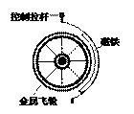
A. 飞轮受到阻力大小与其材料密度有关
B. 飞轮受到阻力大小与其材料电阻率有关
C. 飞轮转速一定时，磁铁越靠近飞轮，其受到的阻力越大
D. 磁铁与飞轮间距离不变时，飞轮转速越大，其受到阻力越小
【参考答案】BC
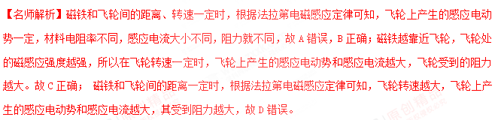点睛：金属飞轮在磁场中运动的过程中产生感应电流，根据法拉第电磁感应定律判断转速和距离对感应电动势的影响，根据欧姆定律和安培力公式确定阻力的大小．
3．如图，两个线圈绕在同一根铁芯上，其中一线圈通过开关与电源连接，另一线圈与远处沿南北方向水平放置在纸面内的直导线连接成回路。将一小磁针悬挂在直导线正上方，开关未闭合时小磁针处于静止状态。下列说法正确的是（ ）
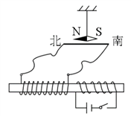
A. 开关闭合后的瞬间，小磁针的N极朝垂直纸面向里的方向转动
B. 开关闭合并保持一段时间后，小磁针的N极指向垂直纸面向里的方向
C. 开关闭合并保持一段时间后，小磁针的N极指向垂直纸面向外的方向
D. 开关闭合并保持一段时间再断开后的瞬间，小磁针的N极朝垂直纸面向外的方向转动
【参考答案】AD
【名师解析】本题考查电磁感应、安培定则及其相关的知识点。
开关闭合的瞬间，左侧的线圈中磁通量变化，产生感应电动势和感应电流，由楞次定律可判断出直导线中电流方向为由南向北，由安培定则可判断出小磁针处的磁场方向垂直纸面向里，小磁针的N极朝垂直纸面向里的方向转动，选项A正确；开关闭合并保持一段时间后，左侧线圈中磁通量不变，线圈中感应电动势和感应电流为零，直导线中电流为零，小磁针恢复到原来状态，选项BC错误；开关闭合并保持一段时间后再断开后的瞬间，左侧的线圈中磁通量变化，产生感应电动势和感应电流，由楞次定律可判断出直导线中电流方向为由北向南，由安培定则可判断出小磁针处的磁场方向垂直纸面向外，小磁针的N极朝垂直纸面向外的方向转动，选项D正确。
【点睛】此题中套在一根铁芯上的两个线圈，实际上构成一个变压器。
5．(2016·山东淄博诊断)如图甲所示，左侧接有定值电阻R＝2 Ω的水平粗糙导轨处于垂直纸面向外的匀强磁场中，磁感应强度B＝1 T，导轨间距L＝1 m。一质量m＝2 kg，阻值r＝2 Ω的金属棒在水平拉力F作用下由静止开始从CD处沿导轨向右加速运动，金属棒的v－x图象如图乙所示，若金属棒与导轨间动摩擦因数μ＝0.25，则从起点发生x＝1 m位移的过程中(g＝10 m/s²)( )
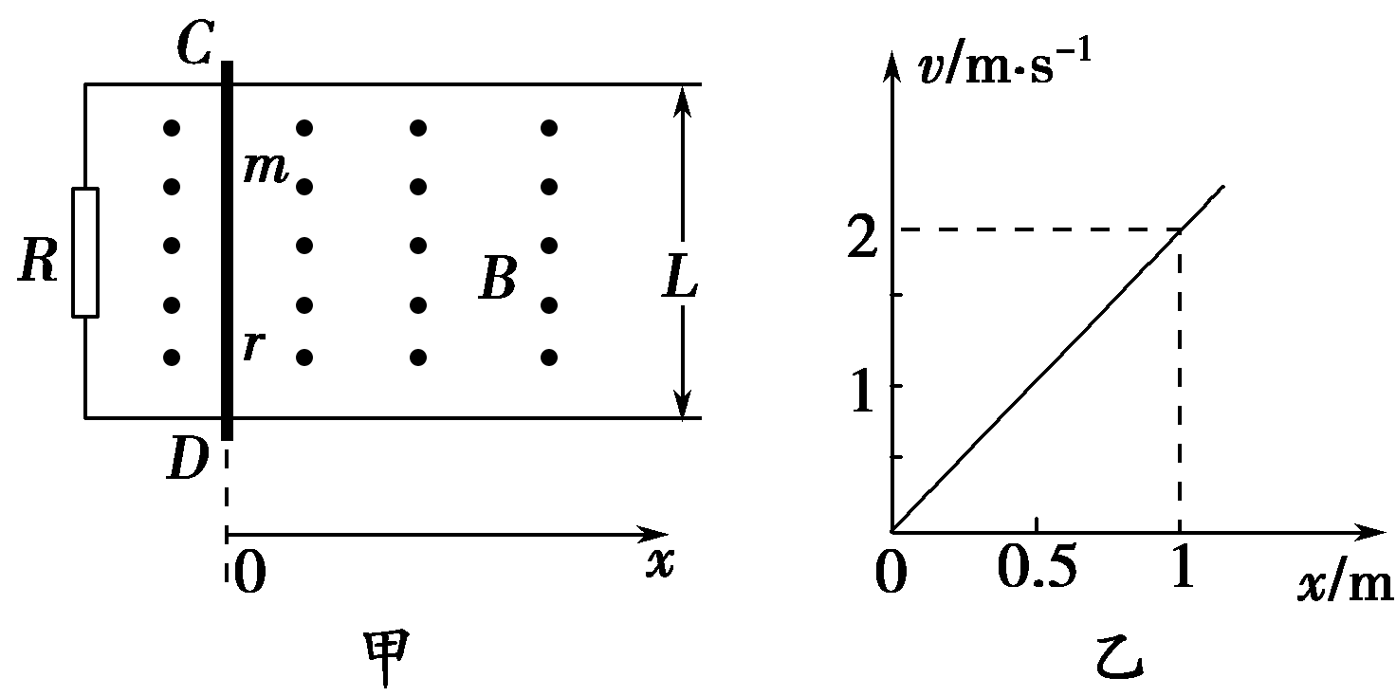
A．金属棒克服安培力做的功W₁＝0.5 J
B．金属棒克服摩擦力做的功W₂＝4 J
C．整个系统产生的总热量Q＝4.25 J
D．拉力做的功W＝9.25 J
【参考答案】D
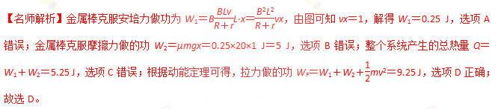
6．如图所示，固定在水平面上的光滑平行金属导轨，间距为L，右端接有阻值R的电阻，空间存在方向竖直向上、磁感应强度为B的匀强磁场．质量为m、电阻为r的导体棒ab与固定弹簧相连，放在导轨上．初始时刻，弹簧恰处于自然长度．给导体棒水平向右的初速度v₀，导体棒开始沿导轨往复运动，在此过程中，导体棒始终与导轨垂直并保持良好接触．已知导体棒的电阻r与定值电阻R的阻值相等，不计导轨电阻，则下列说法中正确的是( )
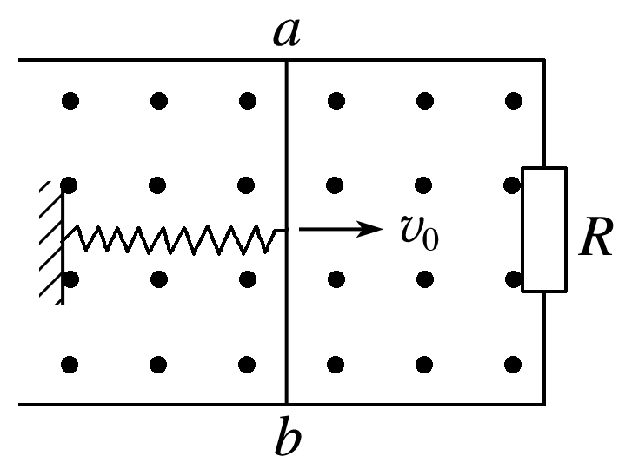
A．导体棒开始运动的初始时刻受到的安培力向左
B．导体棒开始运动的初始时刻导体棒两端的电压U＝BLv₀
C．导体棒开始运动后速度第一次为零时，系统的弹性势能E_{p}＝mv
D．导体棒最终会停在初始位置，在导体棒整个运动过程中，电阻R上产生的焦耳热Q＝mv
【参考答案】AD
